1
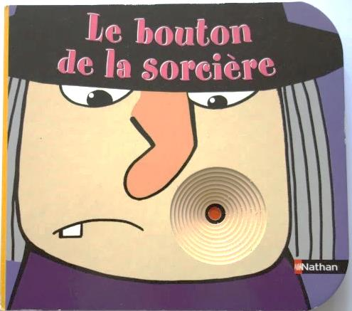

LE BOUTON DE LA SORCIERE

CADININ SIVILCESI

2
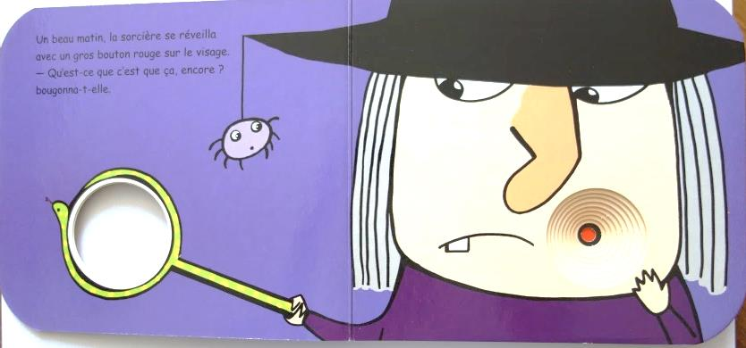
Un beau matin, la sorcière se réveilla avec un gros bouton rouge sur le visage.
- Qu’est-ce que c’est que ça, encore ? bougonna-t-elle.
Güzel bi sabah, cadi yüzünde büyük bir kirmizi sivilceyle uyanir.
– Bu nedir, yine ? diye mırmırlanır.

3
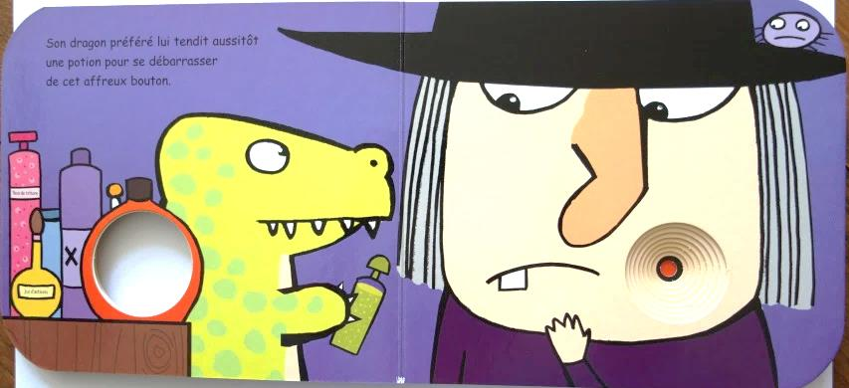
Son dragon préféré lui tendit aussitôt une potion pour se débarrasser de cet affreux bouton.
En değerli ejderhası, bu iğrenç sivilceden kurtulmak için bir an evel iksirinden verir.

4
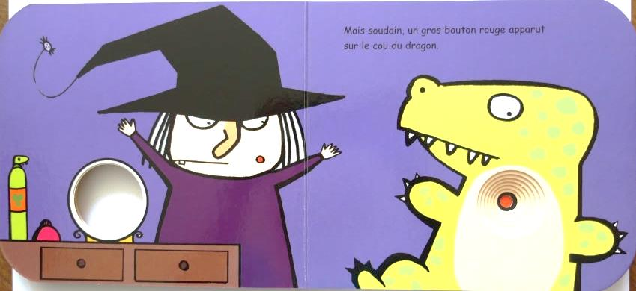
Mais soudain, un gros bouton rouge apparut sur le cou du dragon.
Ama birden, büyük bir kirmizi sivilce ejderhanın boynunda görünür.
5
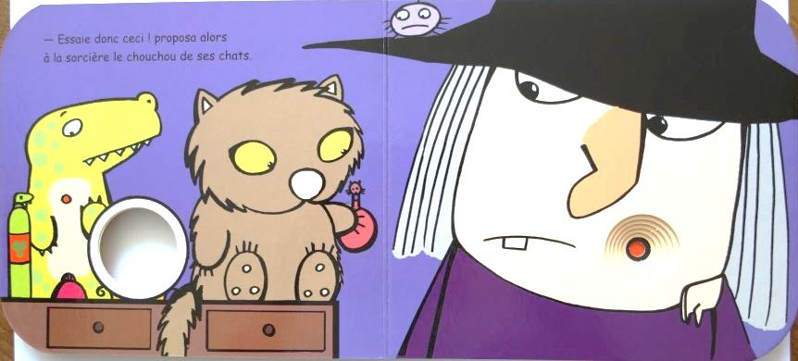
- Essaie donc ceci ! proposa alors à la sorcière le chouchou de ses chats.
Bunu denesene ! diye cadiya teklif eder evcil kedisi.
6
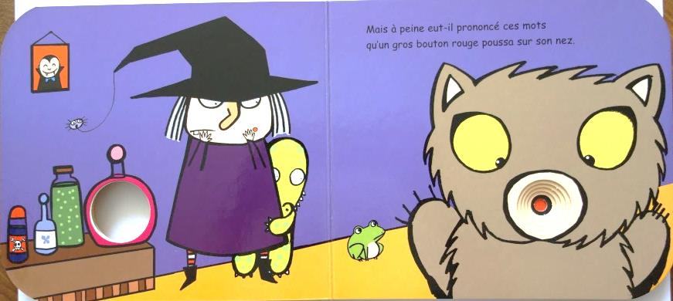
Mais à peine eut-il prononcé ces mots qu’un gros bouton rouge poussa sur son nez.
Ama bu kelimeleri söyler söylemez büyük kırmızı sivilce burnundan büyümeye başlar.
7
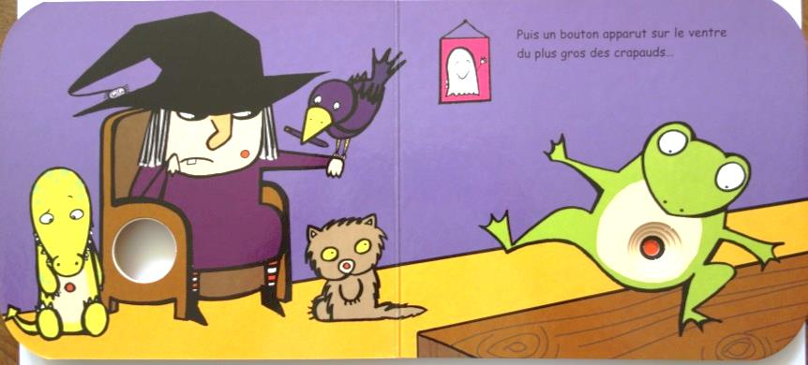
Puis un bouton apparut sur le ventre du plus gros des crapauds…
Daha sonra bir sivilcede en büyük karakurbaların karnından gözükür.

8
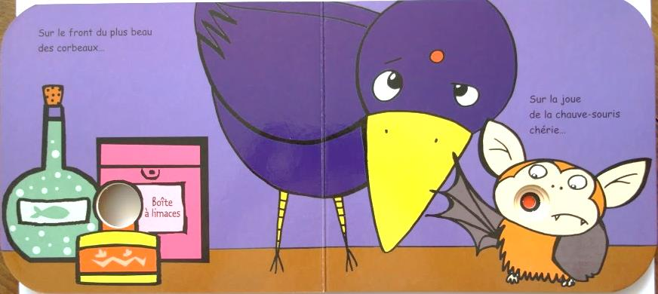
Sur le front du plus beau des corbeaux…Sur la joue de la chauve-souris chérie…
En güzel karganin arnında…
Sevgili yarasanın yanaklarından…

9
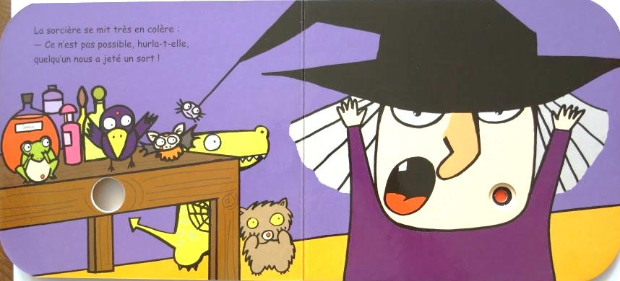
La sorcière se mit très en colère :
- Ce n’est pas possible, hurla-t-elle, quelqu’un nous a jeté un sort !
Cadi çok sinirlenir :
Mümkün değil, çığlık atar, biri bize büyü yapmis, !

10
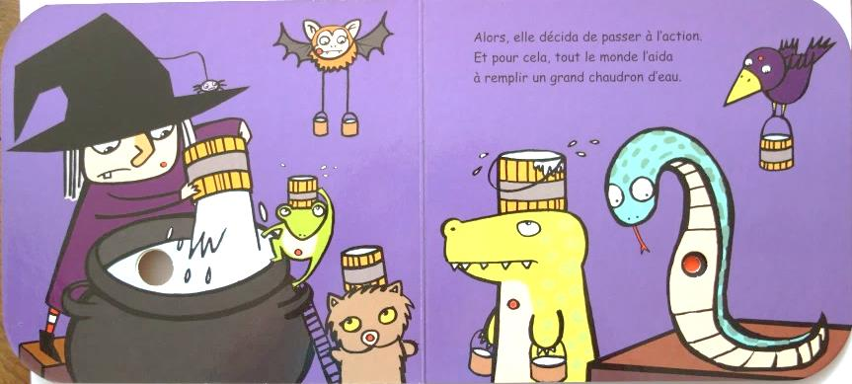
Alors, elle décida de passer à l’action.
Et pour cela, tout le monde l’aida à remplir un grand chaudron d’eau.
Harekete geçmeye karar verir.
Bu sebeple, büyük bir kazana su doldurmak için herkes yardim eder.

11
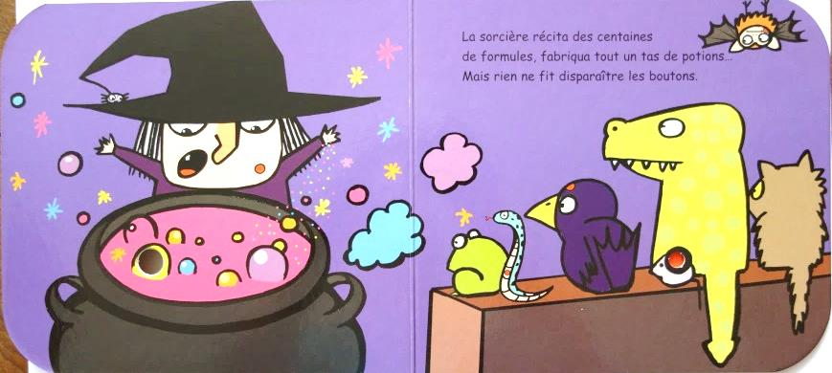
La sorcière récita des centaines de formules, fabriqua tout un tas de potions…
Mais rien ne fit disparaître les boutons.
Cadi yüzlerce sihirli sözler söyler, çokça yeni iksir üretir…
Ama sivilcelerin hiçbiri kaybolmaz.

12
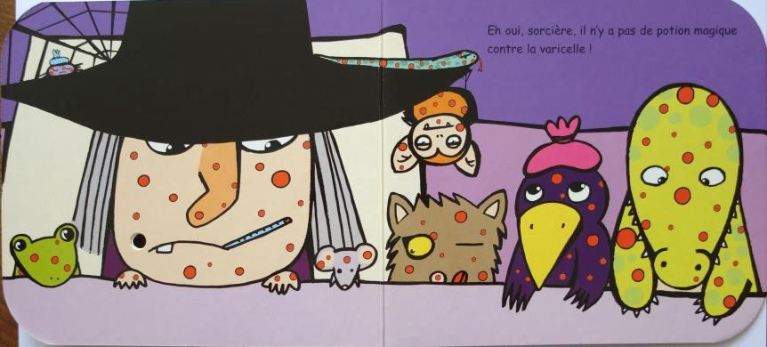
Eh oui, sorcière, il n’y a pas de potion magique contre la varicelle !
EEEE…, cadı, suçiçeğini engelleyecek hiç bir sihirli iksir yoktur.

